1. **DEFINISI MASALAH**

Buatlah program untuk membuat kalkulator penjumlahan, pengurangan, perkalian, pembagian, pangkat, dan akar dengan menggunakan parameter dan argument.

1. **SOURCE CODE**

|  |  |
| --- | --- |
|  | mainKalkulator.java |
| 1  2  3  4  5  6  7  8  9  10  11  12  13  14  15  16  17  18  19  20  21  22  23  24  25  26  27  28  29  30  31  32  33  34  35  36  37  38  39  40  41  42  43  44  45  46  47  48  49  50  51  52  53  54  55  56  57  58  59  60  61  62  63  64  65  66  67  68  69 | Code program |

1. **PEMBAHASAN**

|  |  |
| --- | --- |
|  | MainKalkulator.java |
| 1  2  3  4  5  6  7  8  9  10  11  12  13  14  15  16  17  18  19  20  21  22  23  24  25  26  27  28  29  30  31  32  33  34  35  36  37  38  39  40  41  42  43  44  45  46  47  48  49  50  51  52  53  54  55  56  57  58  59  60  61  62  63  64  65  66  67  68  69 | Pembahasan per syntax |

1. **SCREENSHOT PROGRAM**

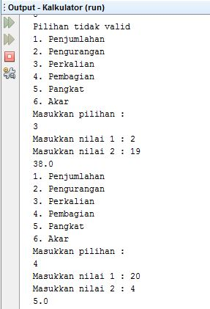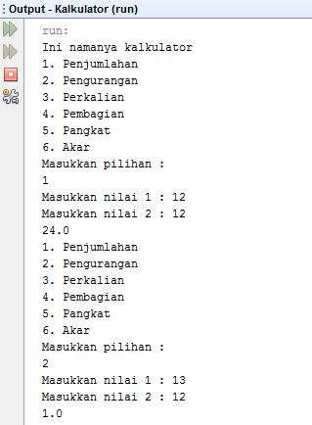

1. **KESIMPULAN**

1. apa itu OOP, dan apa perbedannya dengan structural programming?

2. apa perbedaan method void dan non void? Berikan contohnya

3. maksud dari return value dan contohnya

return value di sini adalah mengembalikan nilai yang dituju. Misal ada method